14.04.2020 ВСЕСВІТНЯ ІСТОРІЯ Ас-84
ВЕБ-УРОК

План вивчення теми:
1. Ознайомся із текстом підручника: Всесвітня історія, 11 клас. І.Щупак, 2019 р. §28, 29. (https://pidruchnyk.com.ua/444-vsesvtnya-storya-schupak-11-klas.html).
2. Переглянь відео фрагменти за посиланнями:
- https://youtu.be/010djaIJg6Y «Війна Південної та Північної Кореї»;
- https://youtu.be/Jiz1iDzdXnQ «В’єтнамська війна»;
- https://youtu.be/b6GR1C2MVX4 «Берлінська криза 1961 року»;
- https://youtu.be/4kNk18EYIJ8 «Історія Карибської кризи»;
- https://youtu.be/sx-0qAORo5E «Афганська війна»;
- https://youtu.be/4PFvnbGeOag «Розрядка міжнародної напруженості».
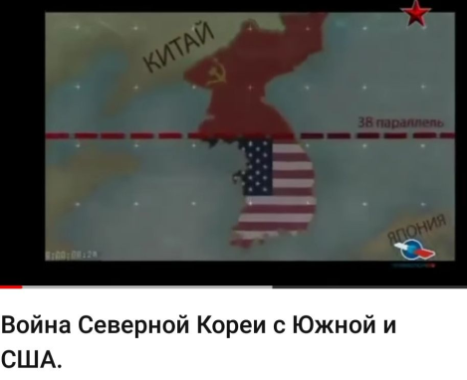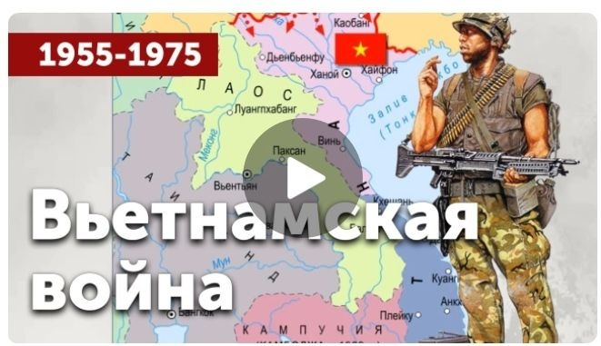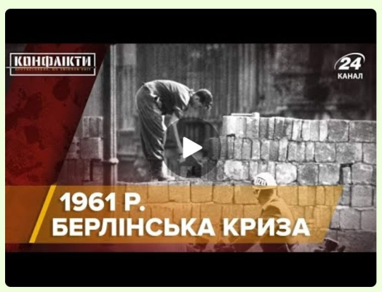

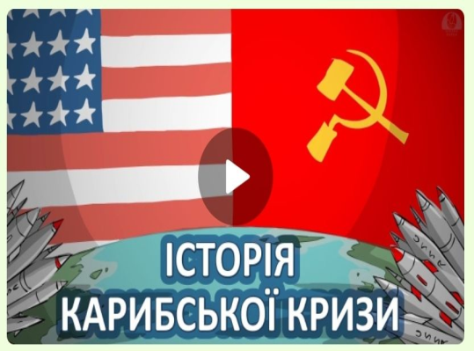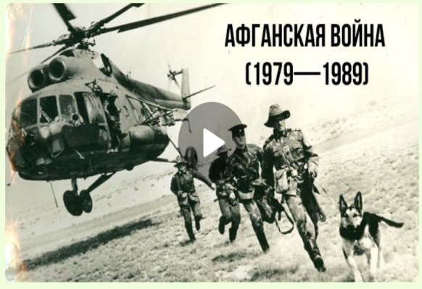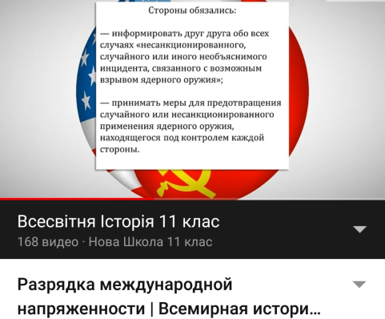

3. На основі матеріалів підручника, відео та презентації, занотуй основні положення теми за планом:
1. Поняття, причини початку періоду розрядки та значення цього процесу.
2. Поняття та зміст «нового політичного мислення».
3. Збройні конфлікти сучасності.
4. Виконай завдання для самостійної роботи.

Завдання 1: Складіть хронологічну таблицю «Локальні військові конфлікти Холодної війни»

РІК | НАЗВА КОНФЛІКТУ,  КРАЇНИ-УЧАСНИЦІ | ПРИЧИНИ КОНФЛІКТУ | РЕЗУЛЬТАТИ

Завдання 2: Виконай тестове завдання онлайн за посиланням https://naurok.com.ua/test/testovi-zavdannya-do-temi-holodna-viyna-ta-rezultati-8480.html. Результат можна надіслати у вигляді скріну сторінки.

